Kính thưa quý bậc phụ huynh và các bạn nhỏ thân mến!
Hôm nay, cô muốn chia sẻ với mọi người một vấn đề rất quan trọng liên quan đến sức khỏe của các bạn nhỏ: Bệnh lở chốc. Đây là một bệnh truyền nhiễm thường gặp ở trẻ nhỏ, đặc biệt là lứa tuổi mầm non.
1. Bệnh lở chốc là gì?
Bệnh lở chốc là do vi khuẩn gây ra, thường biểu hiện bằng những mụn nước nhỏ trên da, gây ngứa ngáy và khó chịu. Nếu không được điều trị kịp thời, bệnh có thể lây lan và trở nên nghiêm trọng hơn.
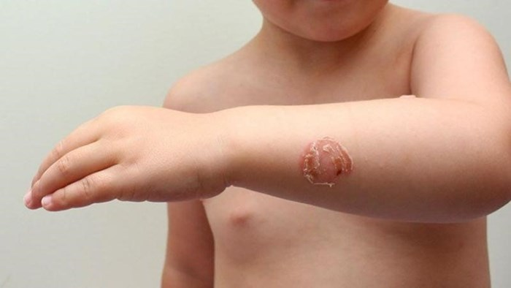
2. Triệu chứng của bệnh:
Xuất hiện mụn nước, vết lở trên da, đặc biệt là ở mặt, tay và chân.
Ngứa và khó chịu, có thể sốt nhẹ.
Nếu thấy những dấu hiệu này, hãy báo ngay cho phụ huynh và giáo viên.
3. Cách phòng chống bệnh lở chốc:
Rửa tay thường xuyên: Hãy rửa tay bằng xà phòng và nước sạch trước khi ăn, sau khi đi vệ sinh và sau khi chơi đùa.
Giữ vệ sinh cá nhân: Các bạn nhỏ nên tắm rửa sạch sẽ, mặc quần áo sạch sẽ để tránh vi khuẩn xâm nhập.
Không chạm vào vết thương: Nếu thấy bạn bị lở chốc, không chạm vào hoặc chơi gần để tránh lây nhiễm.
Hạn chế tiếp xúc gần: Tránh để các bạn bị bệnh tiếp xúc quá gần với những bạn khác.
4. Hành động gương mẫu:
Các bạn hãy là những người gương mẫu trong việc giữ gìn vệ sinh. Hãy nhắc nhở nhau cùng thực hiện những biện pháp phòng ngừa bệnh lở chốc. Khi thấy bạn nào có triệu chứng, hãy báo cho giáo viên và phụ huynh ngay lập tức.
5. Tầm quan trọng của việc bảo vệ sức khỏe:
Hãy nhớ rằng sức khỏe là tài sản quý giá nhất. Khi chúng ta cùng nhau giữ gìn vệ sinh và phòng chống bệnh tật, lớp học của chúng ta sẽ luôn vui vẻ, an toàn và lành mạnh.
Cuối cùng, hãy cùng nhau thực hiện tốt những biện pháp phòng chống bệnh lở chốc để mỗi ngày đến trường đều là một ngày vui vẻ và khỏe mạnh!
Xin cảm ơn mọi người!

